MESLEK AĞACI
Amaç: Öğrencilerin aile üyelerinin mesleklerini tanımasını sağlamak.
Yaş Grubu: Okul öncesi ve İlkokul öğrencileri
İhtiyaç duyulan malzemeler: Makas, yapıştırıcı, örnek resimlerin çıktısı
UYGULAMA AŞAMALARI
Hazırlık:
Öğrenciler gruplara ayrılır. Aşağıda bulunan resimler grup sayısı kadar çoğaltılıp gruplara dağıtılır. Öğrencilerden aile üyelerinin sahip olduğu meslekleri düşünmeleri ve paylaşmaları istenir.
Uygulama:
- Meslek ağacı her gruba dağıtılır.
- Aile üyelerinin ve yakın çevresinin yazılı olduğu kağıtların kesilip meslek ağacına dağınık ve aralarında mesafe olacak şekilde yapıştırılması istenir. (Uygulayıcı meslek ağacını öğrenci gruplarına dağıtmadan önce aile üyelerini kendisi yapıştırabilir.)
- Meslek ağacına aile üyeleri ve yakın çevresi yapıştırıldıktan sonra küçük meslek resimlerinin bulunduğu kağıt öğrencilere verilir.
- Öğrenciler aile üyelerinin ve yakın çevresinin sahip olduğu meslekleri düşünür ve bu kağıttan meslekleri kesip uygun yere yapıştırması istenir. (eğer meslek orada bulunmuyorsa öğrenci boş bir kağıda mesleği yazıp yapıştırabilir)
- Tüm grup üyeleri bu işlemi yapıp ağacı tamamen doldurduktan sonra etkinlik tamamlanır ve paylaşımlara geçilir.
Her gruptan bir üye tahtaya çıkar ve grubunun meslek ağacını tanıtır.
MESLEK AĞACI
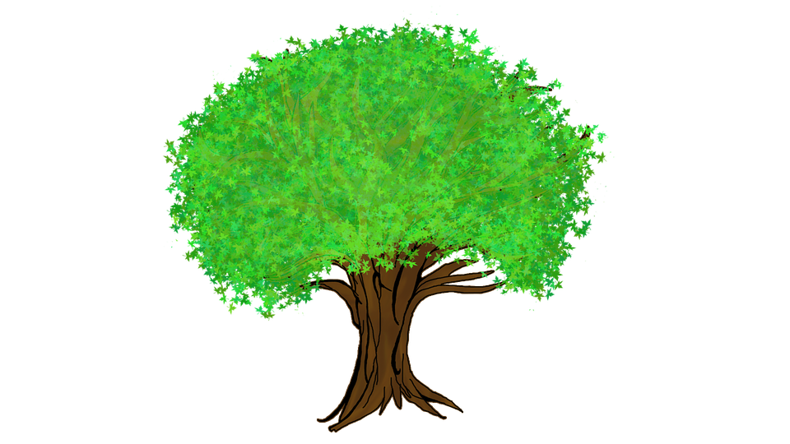
k
Hala
Kuzen 2
Ağabey
Kuzen 1
Abla
Amca
Büyük-baba
Dayı
Büyük-anne
Teyze
Baba
Anne
Komşu 3
Komşu 2
Komşu 1

